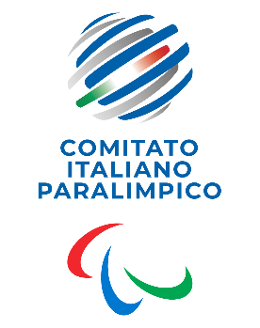
CIP Comitato Italiano Paralimpico

SARDEGNA

PRESIDENTE 2025-2028

- SECCI Claudio

